Муниципальное дошкольное образовательное учреждение
«Чернавский детский сад»
муниципального образования-милославский муниципальный район рязанской области

Проект по речевому и художественно-эстетическому развитию в средней группе «Разноцветная осень»
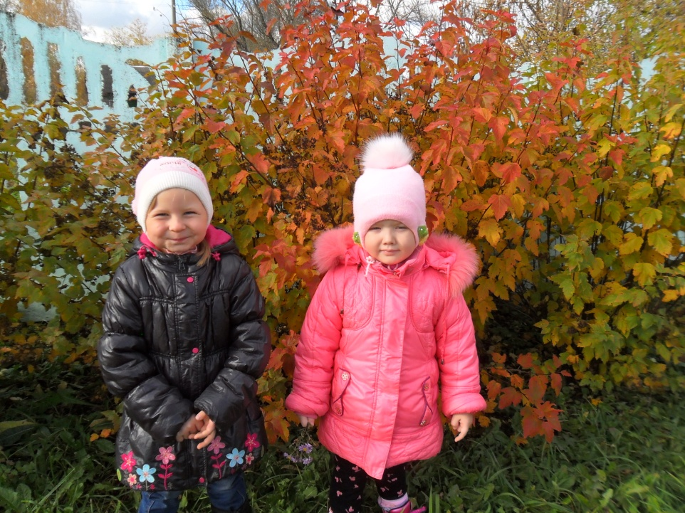

Воспитатель:
Шикунова И.Н.

Чернава
2017 г
Направление проектной деятельности: познавательное, речевое, художественно-эстетическое развитие.
Интеграция образовательных областей: «Речевое развитие», «Познавательное развитие», «Социально - коммуникативное развитие», «Художественно - эстетическое развитие», «Физическое развитие».
Участники проекта: дети средней группы, родители воспитанников, воспитатель группы.
Проблема: Для детей группы характерно неустойчивое отношение к природе без выраженной положительной направленности. Дети наряду с отдельными позитивными действиями могут проявлять к объектам природы небрежность и даже агрессивность. При этом действуют неосознанно, подражательно, могут присоединиться к неправильному поведению других. Дети в целом понимают, что нельзя наносить природным объектам вред, но не понимают почему. Не выполняют правила гуманного взаимодействия с природой. Родители не обращают внимание на поведение детей в природе, мотивируют необходимость бережного отношения к природе, утверждая, что так надо.
Цель проекта:
• выяснить представления детей о сезонных изменениях в природе;
• заинтересовать проблемой;
• провести наблюдения за изменениями в неживой природе, в жизни
животных, птиц, растений осенью;
• поддержать естественный интерес ребенка к природе;
• сформировать исследовательские способности в процессе изучения;
• укрепить здоровье, расширить двигательный опыт детей.
Задачи проекта:
• формировать у детей представления о сезонных изменениях в природе;
• формировать обобщенные способы умственной деятельности и
средства построения собственной познавательной деятельности;
• развивать познавательный интерес ко всему живому, желание получать
новые знания из книг; любознательность, наблюдательность, фантазию;
• приобретать опыт исследовательской деятельности, формировать умения
реализовывать интересы;
• воспитывать любовь к природе, желание оберегать ее, охранять.
Продолжительность проекта: краткосрочный.
Обеспечение: материально - техническое, учебно - методическое, художественная литература, дидактические игры, фотоматериал, информационно - коммуникативные технологии.
Актуальность:
Экологическое воспитание дошкольников – это не просто дань «модному» направлению в педагогике. Это воспитание в детях способности понимать и любить окружающий мир и бережно относиться к нему. Необходимо помнить о том, что зачастую небрежное. А порой и жестокое отношение детей к природе объясняется отсутствием у них необходимых знаний.
Дети, которые ощущают природу: дыхание растений, ароматы цветов, шелест трав, пение птиц, уже не смогут уничтожить эту красоту. Наоборот, у них появляется потребность помогать жить этим творениям, любить их, общаться с ними. С самого рождения ребенок является первооткрывателем, исследователем того мира, который его окружает. А особенно ребенок дошкольник.
Ребенок стремится к активной деятельности, важно не дать этому стремлению угаснуть, способствовать его дальнейшему развитию. Чем полнее и разнообразнее детская деятельность, тем успешнее идет развитие ребенка, реализуются первые творческие проявления.
Направление деятельности проекта:
• исследовательская деятельность по изучению природы во всех её
проявлениях в осенний период времени
• творческое выражение своих впечатлений в создании декоративных
композиций.
• Отражение знаний, полученных опытным путём, в различных видах
деятельности: игровой, продуктивной, коммуникативной,
познавательно– исследовательской.
• Организация непосредственно образовательной деятельности и
режимных моментов, направленных на воспитание экологического
сознания.
• Обогащение стимулирующим и активизирующим дидактическим
материалом.
Форма проведения:
• образовательные ситуации;
• дидактические игры;
• беседы;
• рассматривание иллюстраций
• наблюдения на прогулке;
• работа с родителями.
Ожидаемые результаты:
• осуществление в группе образовательного процесса по обозначенной проблеме;
• развитие исследовательской деятельности дошкольников в ходе совместной практической деятельности с воспитателем;
• развитие логического мышления через осознание причинно-следственных механизмов;
• совершенствование экологической среды группы;
• вовлечение родителей в педагогический процесс группы, укрепление заинтересованности в сотрудничестве с детским садом;
• оформление картотеки наблюдений;
• конкурс на выразительное чтение стихов об осени;
• выставка поделок из природного материала.
Этапы реализации проекта.
Подготовительный этап.
• Постановка цели и задач, определение направлений, объектов и методов исследования.
• Составление перспективного плана, предварительная работа с педагогами, детьми и их родителями
• Выбор оборудования и материалов;
Основной этап. Совместная деятельность детей и воспитателя с подключением родителей.
Беседа на тему «Осень разноцветная»
Пальчиковые игры: «Осенний букет», «Дождик», «Паучок», «Мы капусту рубим».
Дыхательная гимнастика: «Чей листок улетит дальше?», «Лети, птичка», «Чем пахнет».
Подвижные игры: «Раз, два, три, к дереву беги», «Детки на ветке».
Чтение художественной литературы, стихов, загадок: Ю. Тувим «Овощи», Г. Снегирев «Как звери и птицы готовятся к зиме».
Дидактические игры: «Чудесный мешочек», «Узнай по запаху», «Узнай по описанию», «Варим борщ и компот», «Оденем куклу на прогулку».
Составление описательных рассказов: «Осень в лесу», «Овощи-фрукты».
Продуктивная деятельность (рисование, лепка, аппликация).
Развлечение «Осень в гости к нам пришла».
Использование ИКТ.
Презентации.
Заключительный этап.
1. Мини-выставка продуктов детской деятельности.
2. Фотомонтаж.
3. Подведение итогов.
4. Экологический досуг.
5. Презентация проекта.
Работа с родителями.
Формы и методы работы с родителями:
Консультации и сообщения экологической направленности для родительского уголка. Беседы с родителями о важности данной проблемы.
Оформление папки «Люби и охраняй окружающую природу».
Привлечение родителей к пополнению уголка природы.
Участие родителей в изготовлении поделок из природного материала
Участие родителей в субботниках.
Анкетирование родителей с целью выявления их экологической компетентности.
Результативность проекта.
- У детей проявился ярко выраженный интерес к объектам и явлениям природы;
- Увеличился объём знаний о родном крае, о жизни растений и животных;
- У детей формируется стремление к исследованию объектов природы, они делают выводы, сравнивают, обобщают, устанавливают причинно -следственные связи;
- На основе наблюдений и опытов ребята узнали значение воды, воздуха, солнечного света в жизни всех живых организмов;
- В поведении детей заметно гуманное обращение ко всем объектам природы;
- Дети соблюдают правила безопасности в природе по отношению к ней и к самому.
ПЕРСПЕКТИВНЫЙ ПЛАН К ПРОЕКТУ «РАЗНОЦВЕТНАЯ ОСЕНЬ»
1 неделя утро
НОД «Дары осени» (с использованием ИКТ).
НОД Художественное творчество Лепка. «Приключение в осеннем лесу».
НОД Составление рассказа по картине «Прогулка по осеннему парку» (С использованием ИКТ).
НОД «Что нам осень принесла».
Цикл наблюдений «Изучаем жизнь природы осенью».
НОД рисование «Осеннее дерево».
Прогулка «Деревья- наши друзья».
1 неделя вечер
Дидактические игры: «Осенние приметы», «Чудесный мешочек»!.
Чтение художественной литературы М. Пришвин «Осенние листики».
Экологические игры: «Назови растение», «Птицы, рыбы, звери».
Дидактические игры: «Две корзинки», «Овощи, фрукты».
Чтение художественной литературы Г. Скребицкий «Осень».
Консультация для родителей «Осень».
2 неделя утро
Игровая образовательная ситуация «Капелька».
Художественное творчество. Аппликация «Ковер из осенних листьев».
НОД Беседа об осени (с использованием ИКТ).
Досуг «Осень в гости к нам пришла».
Осенний праздник «На лесной полянке».
2 неделя вечер
Дидактические игры: «Вершки и корешки», «Найди пару».
Чтение художественной литературы О. Иваненко «Спокойной ночи».
Экологические игры: Игра с мячом «Я знаю», «Угадай растения».
Дидактические игры: «С какого дерева лист», «Доскажи словечко».
Чтение экологической сказки «Секреты осеннего леса» Е. Исаева.
Фотомонтаж. Мини-выставка продуктов детской деятельности.
Основной этап

Образовательная область Художественно-эстетическое развитие

Аппликация «Осенний ковер»

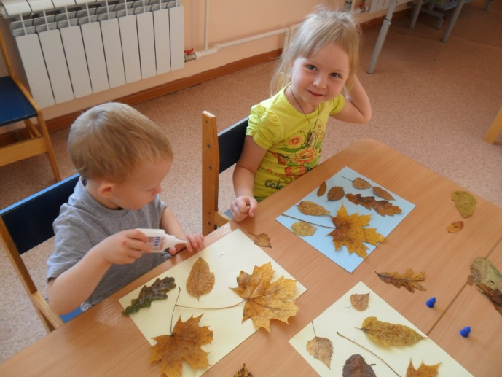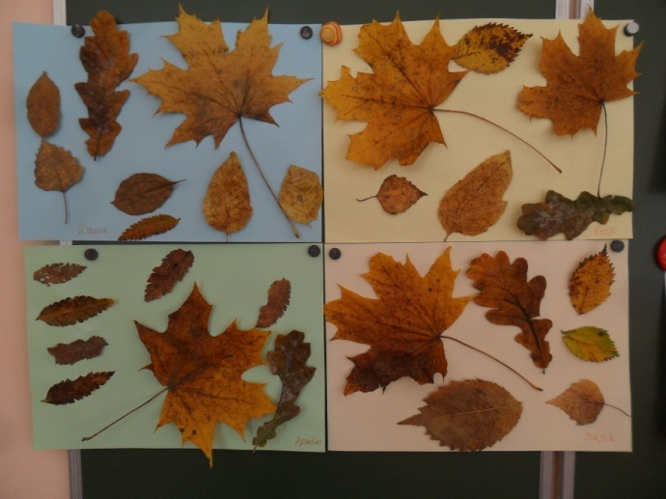

Лепка «Овощи и фрукты»

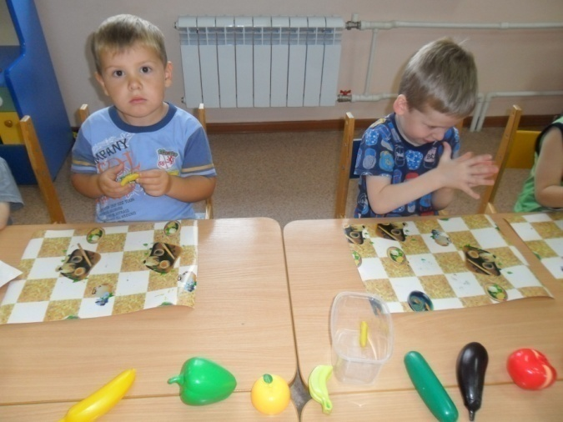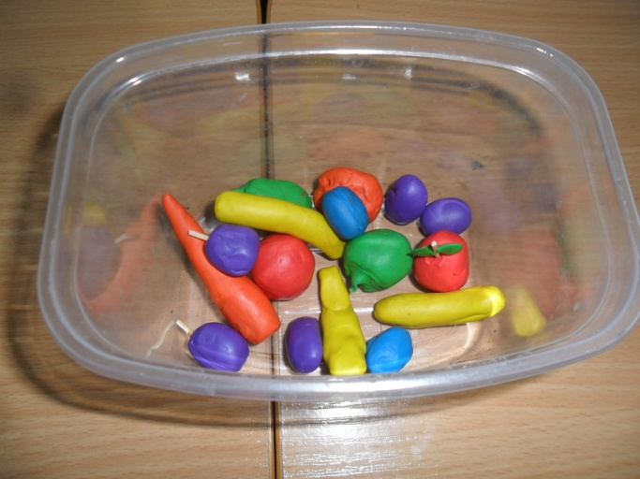

Рисование «Овощи»

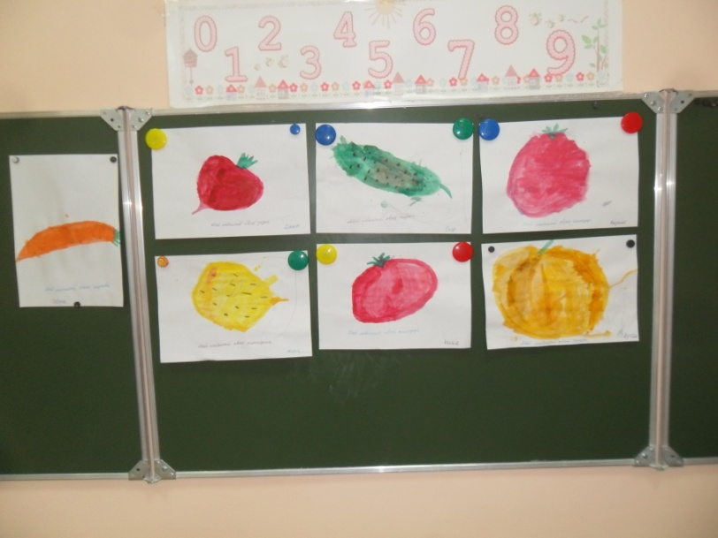

Рисование «Яблоко»

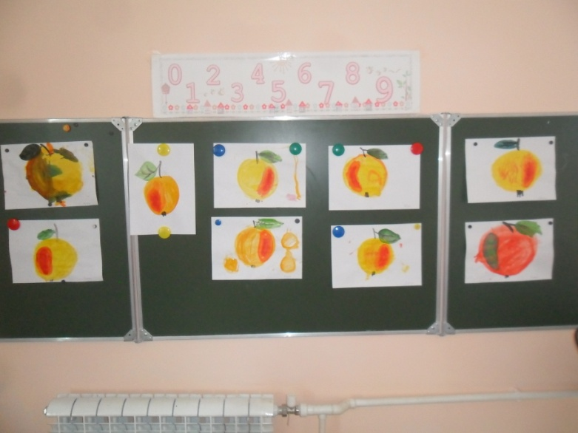

Аппликация «Подсолнух»

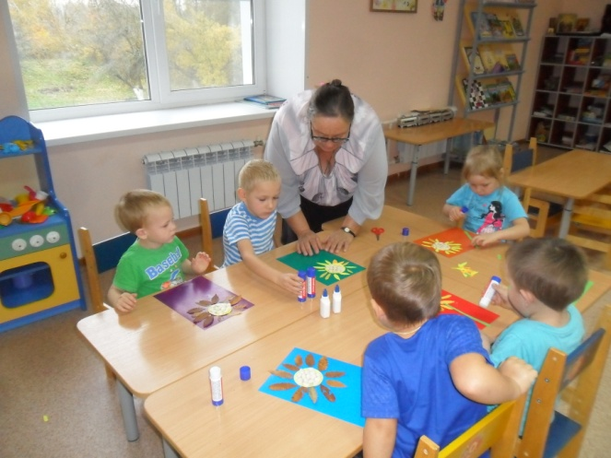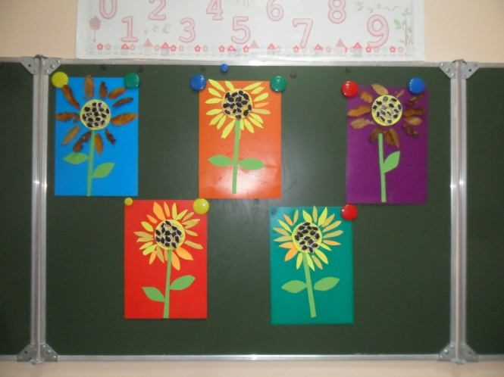

Рисование «Осеннее дерево»

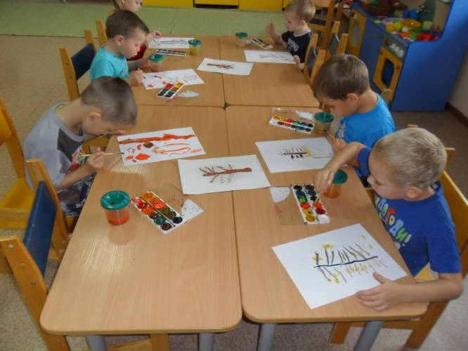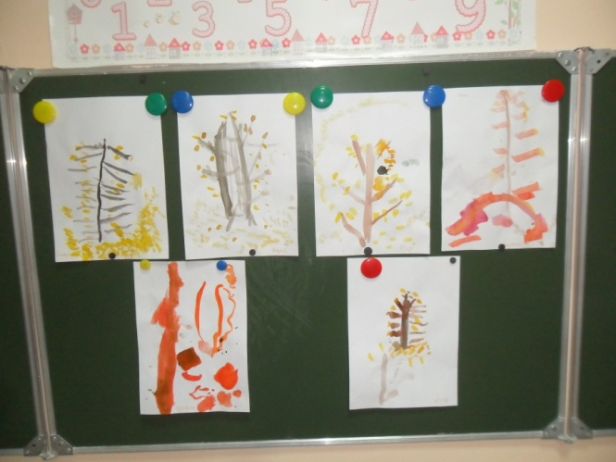

Образовательные область «Познавательное развитие»

Занятие «Дары осени»

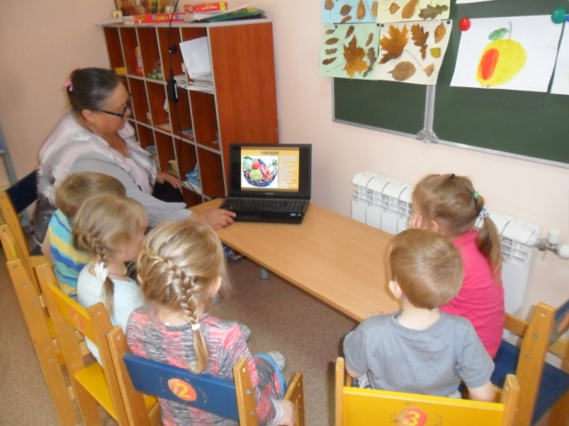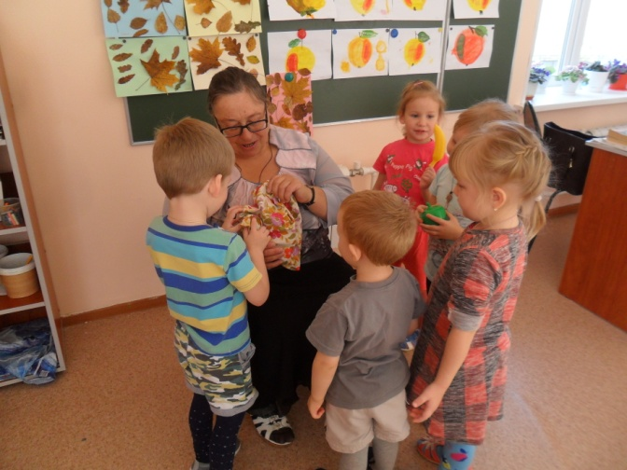

Цикл наблюдений «Изучаем жизнь природы осенью».

Рябина осенью. Собираем семена цветов.
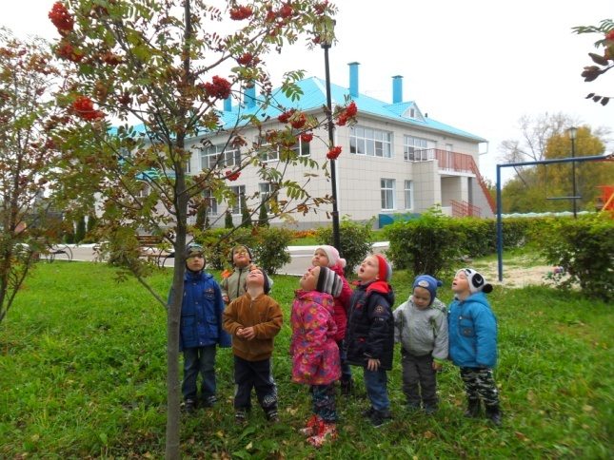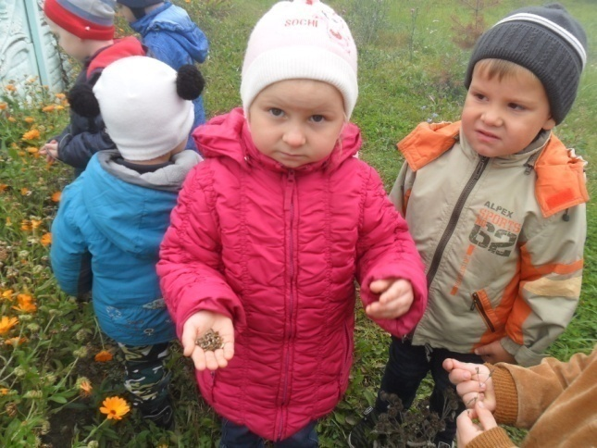

Экскурсия. Цветы осенью.
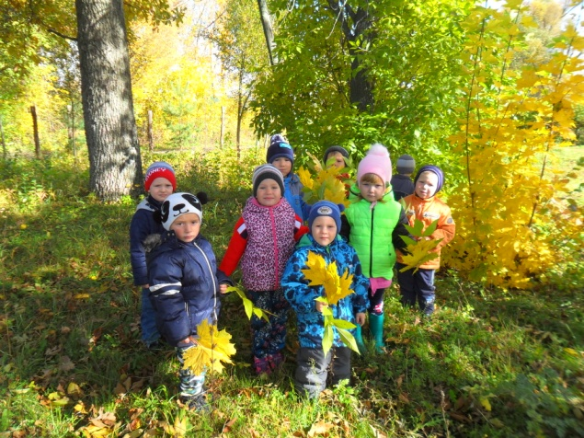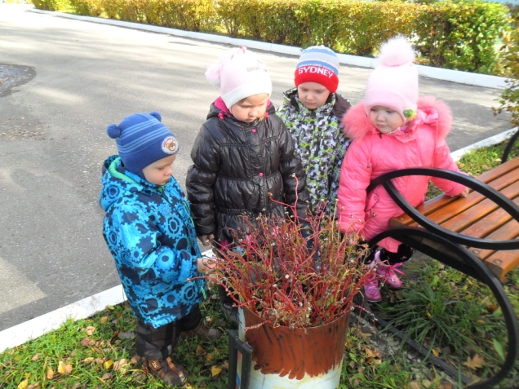

Наблюдение: лужа.
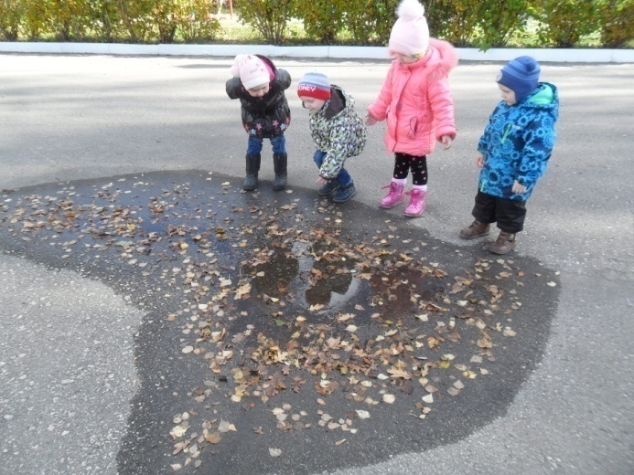

Образовательная область «Физическое развитие»

Подвижные игры на прогулке

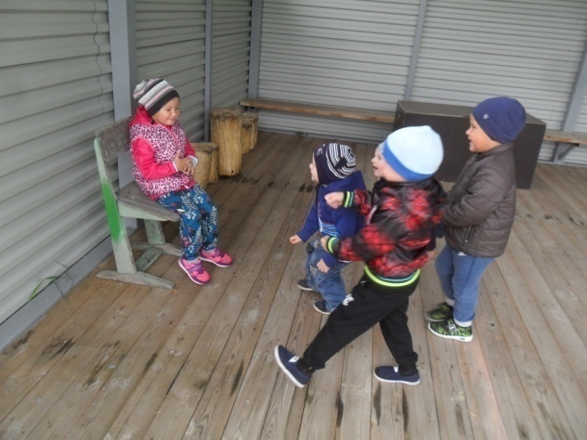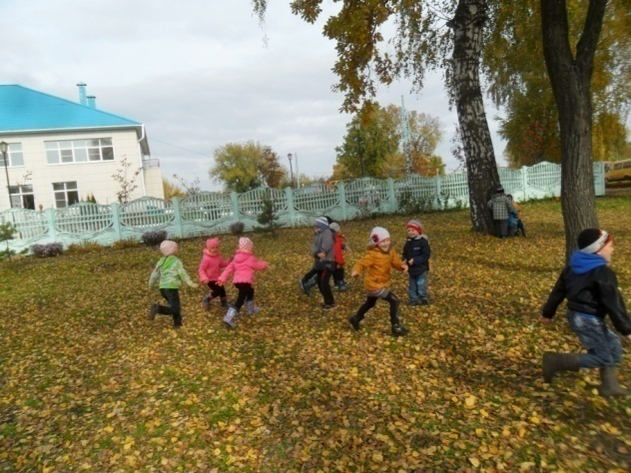

Сбор природного материала
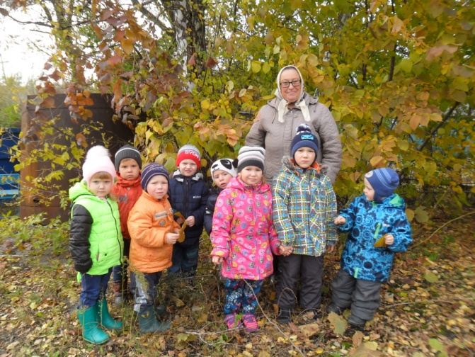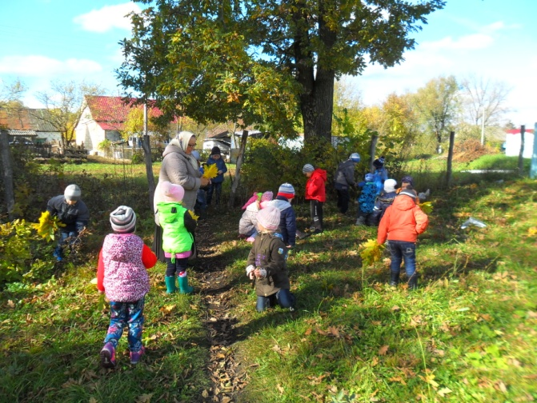

Образовательная область Речевое развитие

Заучивание стихотворений
Ю.Тувим «Овощи»
И.Бунин «Листопад»
Хозяйка однажды с базара пришла, Хозяйка с базара домой принесла: Картошку, Капусту, Морковку, Горох, Петрушку и свеклу. Ох!.. Вот овощи спор завели на столе - Кто лучше, вкусней и нужней на земле: Картошка? Капуста? Морковка? Горох? Петрушка иль свекла? Ох!..
Лес, точно терем расписной, Лиловый, золотой, багряный, Веселой, пестрою стеной Стоит над светлою поляной.

Составление рассказов об осени
Цель:
Учить детей составлять связные рассказы на осеннюю тематику с использованием наглядных пособий.
Уточнять и расширять активный словарь детей по теме « Осень»
Упражнять в образовании существительных с уменьшительно – ласкательным значением.
Продолжать развивать у детей память, внимание, наглядно – образное мышление.
Воспитывать у детей бережное отношение к природе.

Образовательная область «Социально-коммуникативное развитие»
Импровизация по сказке «Репка»
«Овощи на грядке»
Задачи: дать представление об урожае овощей; побуждать детей к выражению образов героев в движении, мимике, эмоциях; учить импровизации под музыку; учить координации движений; дать заряд положительных эмоций.
Заключительный этап

Работа с родителями
Оформление памяток «Овощи и фрукты»
Оформление папки «Люби и охраняй окружающую природу.
Консультации для родителей:
-Осенняя прогулка;
-Что такое осень;
-Как одеть ребёнка осенью?
Участие родителей в изготовлении поделок из природного материала.
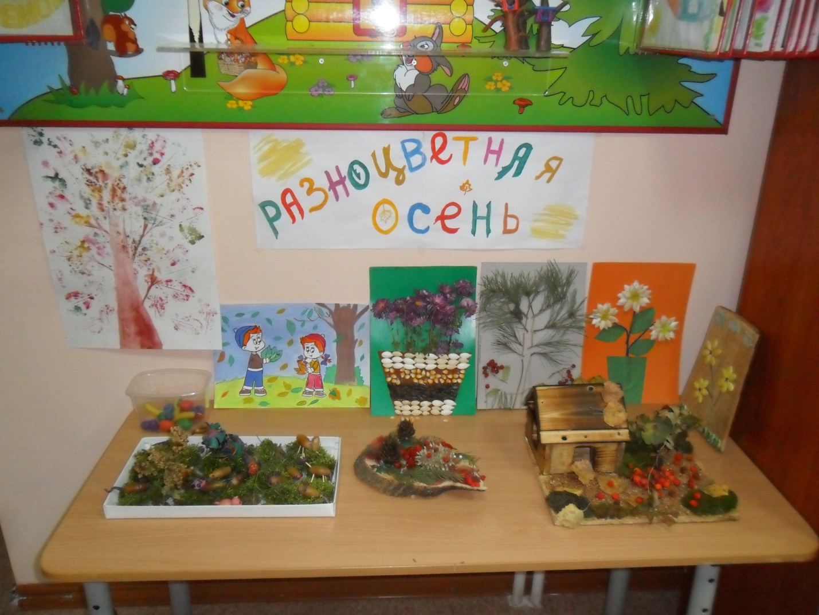

Заключительный этап.

1. Мини-выставка продуктов детской деятельности.
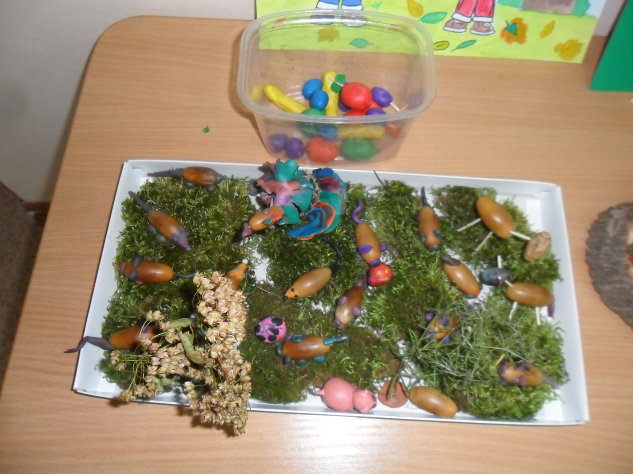

Осенний праздник «На лесной полянке».
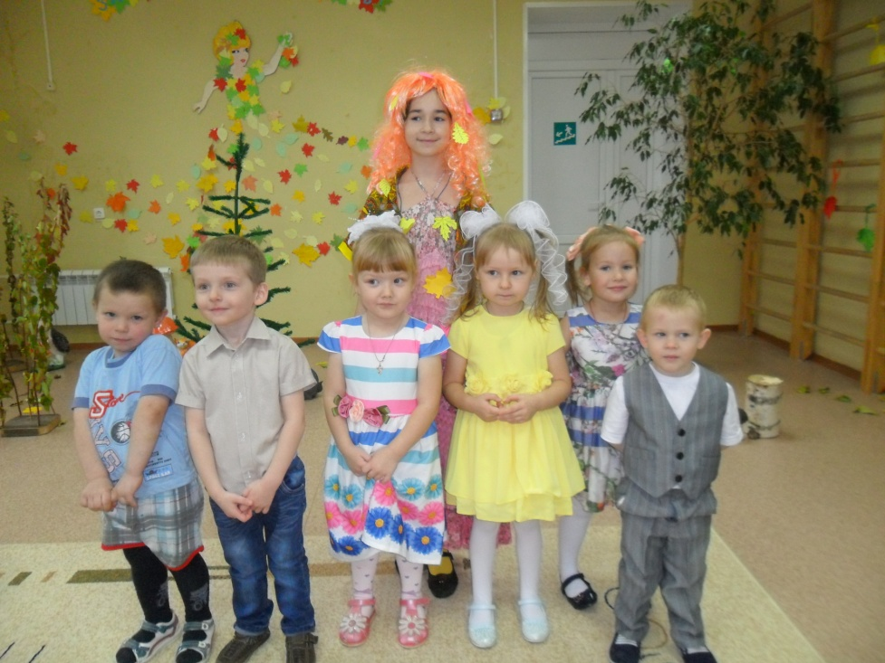
Результативность проекта.
- У детей проявился ярко выраженный интерес к объектам и явлениям природы;
- Увеличился объём знаний о родном крае, о жизни растений и животных;
- У детей формируется стремление к исследованию объектов природы, они делают выводы, сравнивают, обобщают, устанавливают причинно -следственные связи;
- На основе наблюдений и опытов ребята узнали значение воды, воздуха, солнечного света в жизни всех живых организмов;
- В поведении детей заметно гуманное обращение ко всем объектам природы;
- Дети соблюдают правила безопасности в природе по отношению к ней и к самому.

